**TITULO: TALLER DE PROGRAMACION PA - HTML**

**TEMA: INTRODUCCIÓN A DESARROLLO WEB**

**SUBTEMA: ETIQUETAS BÁSICAS DE HTML**

**OBJETIVO:** El estudiante conoce y diferencia las diferentes etiquetas del lenguaje HTML, además codifica documentos en programa editor de texto HTML

**Nombre estudiante_________ Curso PA_________ Fecha Entrega __________**

**Ejercicios – Semana 3 Formularios HTML**

**CODIGO FUENTE HTML 5 - FORMULARIO DE REGISTRO- #1**

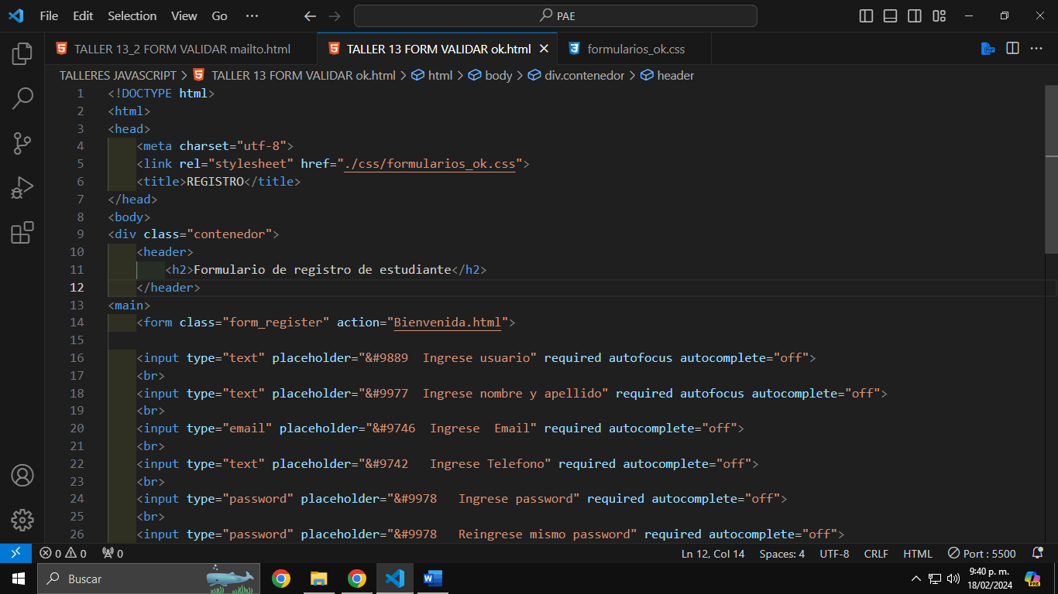

**HOJA ESTILOS CSS**

**Este archivo debe ser vinculado mediante la etiqueta <link> dentro de la etiqueta <head> en el archivo html, así:**

 <link rel="stylesheet" href="css/formulariox.css">

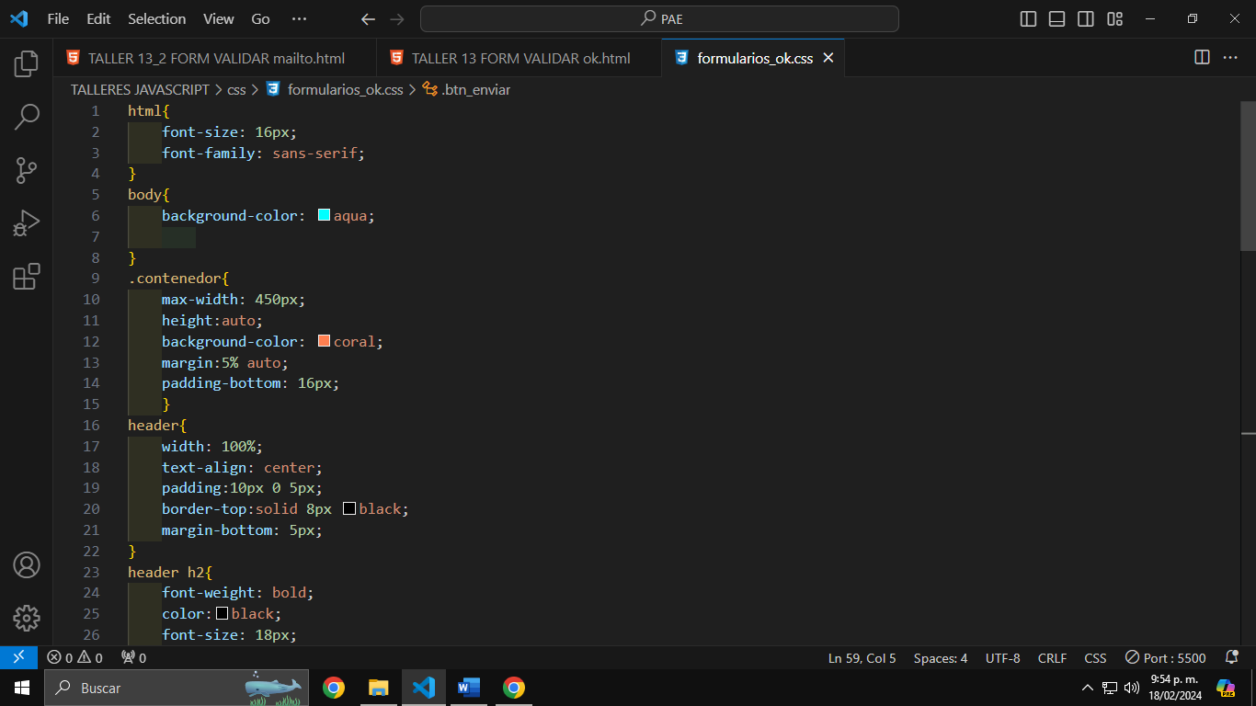

**CODIGO FUENTE HTML 5 - FORMULARIO INICIO DE SESION- #2**

